Arbeitsblatt: Handwerk und Berufe in Rom

Ordne den Bildern jeweils die richtige Berufsbezeichnung zu – achte genau auf die Werkzeug! - und überlege Dir, in welcher Form es diesen Beruf heute noch gibt. Was hat sich geändert? Was ist gleich geblieben?

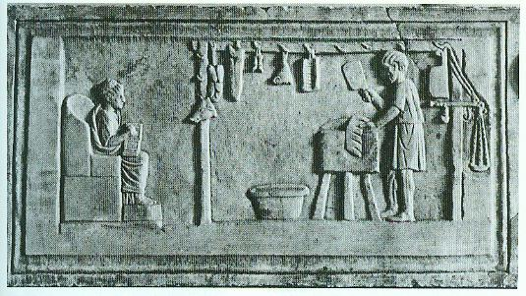
1.

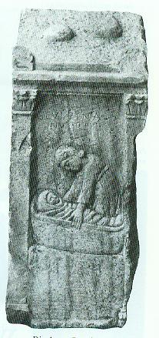
2.

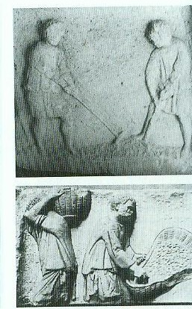
3.

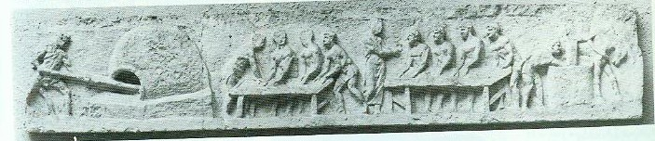
4.

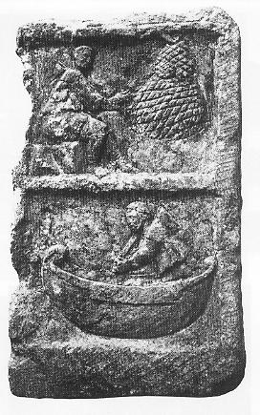
5.

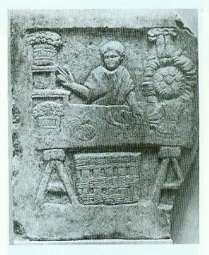
6.

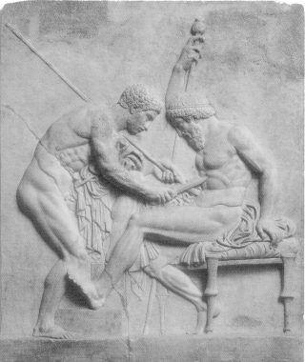
7.

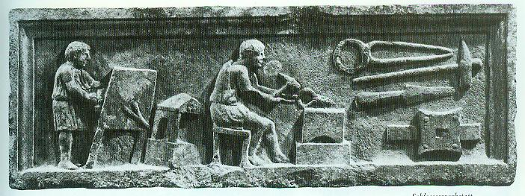

8.

9.

